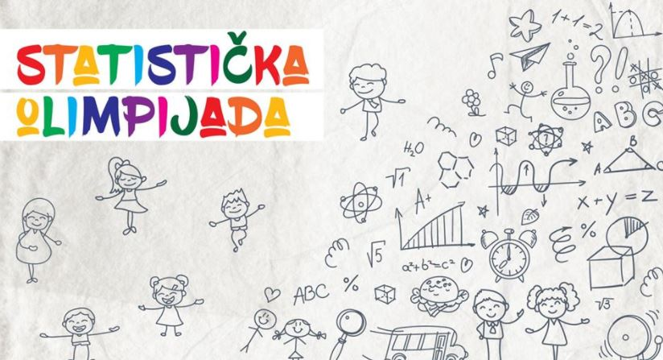
Prva „Statistička olimpijada“
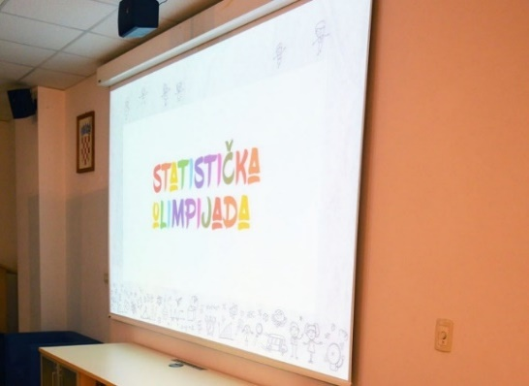
Prvi put u Hrvatskoj se organizira Statistička olimpijada - natjecanje učenika srednjih škola od 14-18 godina u statističkim vještinama.
Učenici naše škole sudjeluju na prvoj Statističkoj olimpijadi. Prijavljene su dvije ekipe po 3 učenika pod vodstvom svojih mentora. Mentor ekipe, prati rad učenika te im pomaže u izvršavanju zadataka.
Prvu ekipu čine natjecatelji : Filip Barać, Kristina Matas i Josipa Šušnjara, učenici 4 m smjera Turističko-hotelijerski komercijalist pod vodstvom mentorice profesorice, Ive Marijanović, dipl.oec.
Drugu ekipu čine natjecatelji: Romac Monika, Mia Šušnjara, učenice 4.a smjera Ekonomist te učenica Matea Jenjić, 4.b. smjer Komercijalist pod vodstvom mentorice profesorice Nade Ratković, mag.oec
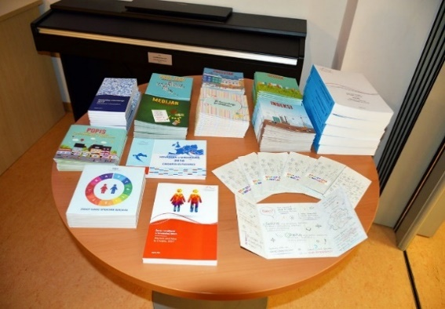
Natjecanje se sastoji od dvije faze - nacionalne i europske. Sve faze natjecanja odvijaju se putem online platforme tako da nije potrebno putovati izvan mjesta boravišta.
Prvi krug natjecanja je od 29.1. – 12.2.2018. U prvom krugu natjecanja prijavljene ekipe rješavaju ispit iz općeg znanja, ispit iz korištenja izvora službenih statističkih podataka i ispit iz razumijevanja statističkog teksta. Učenici rješavaju konkretne zadatke, a ne teoretske s formulama, već zadatke koje treba analizirati i na temelju rezultata donijeti zaključke, dakle važno je kritičko promišljanje, vrednovanje i argumentirano donošenje odluka na temelju statističkih podataka (vidi primjere na olimpijada.dzs.hr.).
Ekipe koje uspješno prođu prvi krug natjecat će se u drugom krugu u kojem će imati priliku detaljno analizirati dobiveni set podataka i pritom dokazati ili opovrgnuti ciljeve koje će si sami postaviti. Osim nužnoga korištenja logičko-računskih vještina, imat će dovoljno prostora i za kreativno promišljanje, što ovo natjecanje izdvaja od sličnih natjecanja u znanju.
Drugi krug natjecanja je od 15.2. do 8.3. 2018.,te proglašenje pobjedničkih ekipa 6.4.2018., kad započinju prijave za europsku fazu natjecanja.
Velika motivacija učenicima su olimpijske nagrade: pobjednički tim (svaki učenik) dobit će mobitel, tablet ili GoPro kameru i pripreme za državnu maturu u Algebri.
Najbolji na nacionalnoj razini moći će se prijaviti za natjecanje na europskoj razini od 9. do 13. travnja 2018. godine.
Pobjedničke ekipe bit će proglašene 23. svibnja i sudjelovat će na Europskoj konferenciji o kvaliteti službene statistike (Q2018) u Krakowu od 27. do 29. lipnja 2018.
Državni zavod za statistiku u suradnji s Visokim učilištem Algebra i Hrvatskim statističkim društvom, uz pokroviteljstvo Ministarstva znanosti i obrazovanja te podršku Agencije za strukovno obrazovanje i obrazovanje odraslih te Hrvatske zajednice županija, prvi put organizira Statističku olimpijadu u sklopu projekta ''Support for statistical literacy actions in the area of a competition, gamification, e- learning''.
Riječ je o projektu Eurostata, koji i u Hrvatskoj djelomično sufinancira Europska unija, a najbolji će predstavljati našu zemlju na europskim natjecanjima.
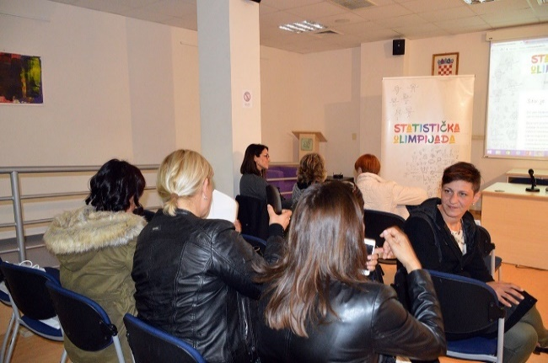
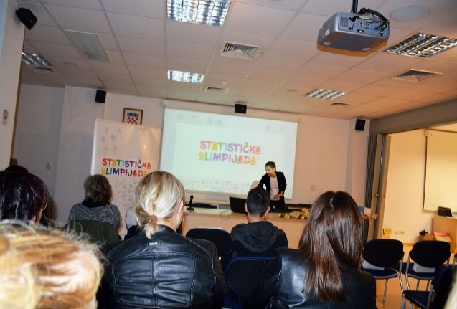

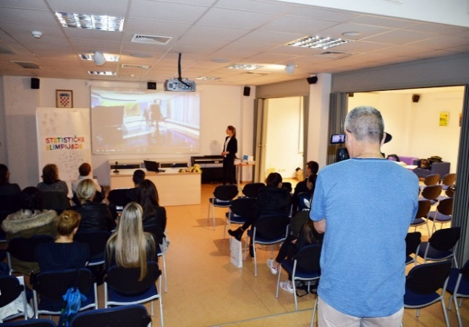
Ciljevi olimpijade su potaknuti znatiželju i interes srednjoškolaca za statistikom, potaknuti uporabu statističkih podataka tijekom procesa učenja, pokazati stvarnu primjenu stečenoga statističkog znanja na konkretnim primjerima iz života, pokazati važnost i utjecaj statistike na društvo te promicati timski rad i suradnju u ostvarivanju zajedničkih ciljeva.
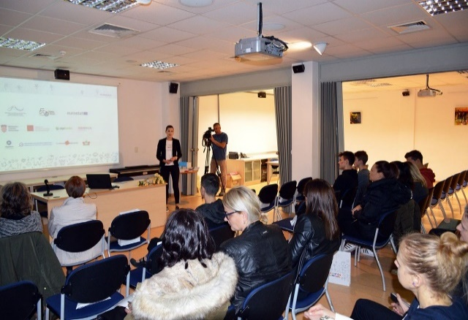
Isto tako će se učenicima omogućiti da vide kako se statistika primjenjuje u različitim životnim situacijama, tako da više ne pitaju što će im u životu matematika, a posebice statistika.

Nada Ratković, mag.oec

